COMPTE RENDU N°3 C0MITE DE PILOTAGE
VISIOCONFERENCE
GESTION DU DECONFINEMENT PROGRESSIF
Vendredi 5 JUIN 2020 – 18h30
13 partipants

1 . Représentants des familles :
• Mme AURIOL (Ime Feuilleraie) absence excusée
• Mme MORISSEAU (Ime Guillemaine)
• Mme CORDIER (SSESD)
• Mme LEPORTIER (Foyer du Pont de Pierre)
• Mme LAURENT (SHAVS) Absence excusée
• M. ZAWADSKI (ESAT)
2. Représentants des personnes accompagnées :
- Angélique ROSSO (SHAVS)
• Germain CHAUFOURNIER (SHAVS)
- Vivien CHARPY (ESAT+SHAVS)
• Marie GUILEN (ESAT)
.
3. Représentant CSE ou de la CSST - AAPISE :
• Mme RAVIZZA
4. Présidence et Directions AAPISE :
- Mr BEVE : Président
- Mr MESLOUB : Directeur Général
- Directions des pôles :
- Mr BARRET (DPAE : IME, SSESD)
- Mr LAMOUR (DPA : ESAT, FOYER, SHAVS)
- Mme KLINGLER Responsable du Pôle transversal Ethique et Qualité (Pôles Autonomie Enfance et Adulte)

ORDRE DU JOUR

SUIVI DU DECONFINEMENT PROGRESSIF AAPISE et selon les ESMS

MISE EN ŒUVRE ADAPTEE DES PLANS DE REPRISE D’ACTIVITE (PRA)
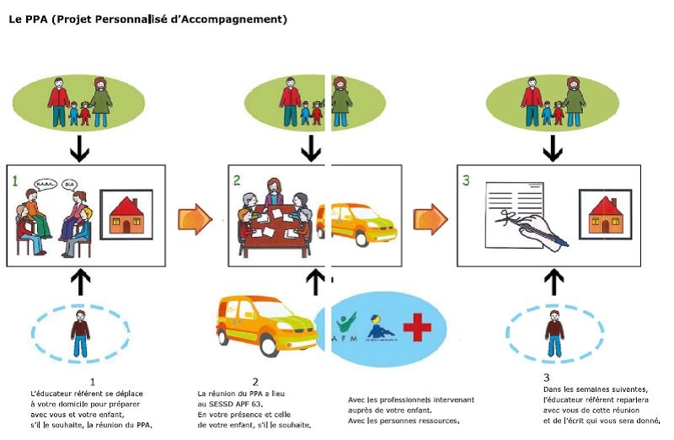
1) Accueil convivial des « Correspondants éthique et Qualité »,

QUESTIONS - ECHANGES

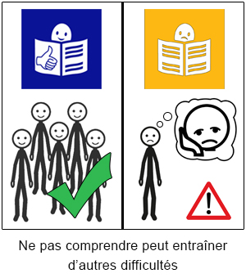 Validation et mise en ligne sur le site www.aapise.fr du Compte Rendu de la 2ème Commission
ACCES A L’INFORMATION
1ère Les informations mises en ligne sur le site vous paraissent-elles claires et accessibles
Familles/représentants légaux
- ACCESSIBILITE : Des familles confirment avoir reçu un mail concernant le mot de passe pour accèder au site OUI mais pourqoui faire ? EXPLIQUER LE POURQUOI ?
= RENDRE ACCESSIBLE pour QUE l’ON PUISSE COMPRENDRE
- REACTIVITE : 3 familles seulement ont réagi à la mise en ligne incomplète des PRA
= PAS TROP d’INFORMATIONS en MÊME TEMPS
- UTILISATION ET ACCES au site aléatoire = moyens d’accès et de compréhension simplifiée
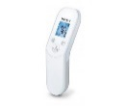- MECONNAISSANCE dans l’ensemble DES MESURES A RESPECTER dans le cadre du PRA, le respect des gestes barrière et la recommandation de prise de température avant de partir = pour une protection solidaire
- INFORMATIONS REGULIERES par l’Etablissement concernant la mise en place et le respect des gestes barrière pour assurer la protection des enfants et des personnels

Représante CSE : MECONNAISSANCE de l’existence du PRA sur le site
Tous professionnels devaient transmettre et expliquer l’information aux familles ( pas uniquement mot de passe pour y accèder) = modalités spécifiques d’accueil pour leur établissement ou service
Président : Ce site est fait pour soutenir les familles et l’accès à l’information est primordial
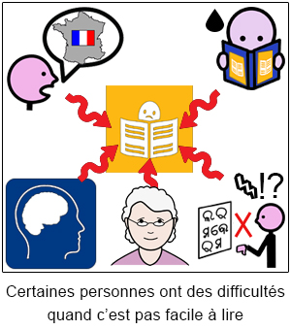
RPEQ- Nous ne sommes pas tous égaux quant à l’accès aux nouvelles technologies Ne peuvent être ni l’unique moyen ni la seule forme de communication
TRANSPORTS
TEMPERATURE
Personnes accompagnées Secteur adulte 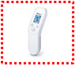
: ESAT et SHAVS : consignes strictement respectées : Familles et Personnes accompagnées rassurées
Familles/représentants légaux
- Absence de relais d’information des PRA sur site supports adaptés, sinon méconnaissance des gestes barrière à respecter par trop de familles
- Inquiétude des familles si les personnes qui utilisent un transport professionnel doivent attendre que l’état fièvreux , soit repèré dans l’établissement pour prendre la température et isoler la personne
Rechercher, utiliser les supports adaptés pour véhiculer l’information et vérifier leur compréhension par les familles et les adultes
Responsabiliser davantage les parents pour la protection de leur enfant et des autres plutôt que de surcharger les professionnels
Le principe de précaution devrait être large et pour tous, enfants, adultes, professionnels, chauffeurs, familles
Président : Le Droit à la vie est plus important que tout

Directeur Général : Choix de l’AAPISE en adéquation avec les recommandations de l’ARS : la prise de température est un choix individuel
Les professionnels doivent faire passer l’information, s’assurer de sa compréhension et de sa transmission. Il en va du droit à l’information
DPA - Interdit de noter les températures si on n’est pas un personnel médical
- Compromis = PROPOSER la prise de température à l’arrivée, et respect de son refus après explication par les personnels Faire évoluer le PRA
RPEQ = On peut conseiller, recommander, préconiser mais légalement, on ne peut pas imposer la prise de température
DIRECTEUR GENERAL Nous allons réfléchir pour peut être alléer plus loin et avoir notre propre Doctrine Association
2ème suite PROBLEMATIQUE de la COMMUNICATION REGULIERE
= Recherche du consentement éclairé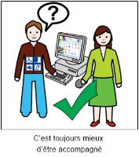 des personnes et de leurs proches, de la co-évaluation des besoins en solutions d’accompagnement : IL FAUT ETRE D’ACCORD
Directeur Général Le droit d’accès à l’information est le premier droit des personnes, à respecter = s’appuyer sur ce qui rassemble les personnes
+
s’appuyer sur ce qui les différencie
RPEQ : Développer et généraliser la communication dite facilitée
= Communication quotidienne et ajustée aux besoins de chacun
- Messages simplifiés + pictos + images
- Pratiques quotidiennes et régulieres
- Améliorer l’accès à l’information : L’info collective et L’info de chaque établissement et service, ou pôle

Familles/représentants légaux
- Communication verbale avec 1 ou 2 référents de famille pour comprendre ce qui se met en place
- Améliorer et adapter et multiplier les outils d’information pour un accès et une compréhension par tous
Directeur Général SEJOURS DE REPIT
Propositions, besoins particuliers, ou souhaits à nous communiquer ?
- 1ère étape = RECENSER les besoins
- Accueil en Juillet et Aout à la journée, comme au Centre de Loisirs sous la responsabilité de l’AAPISE
Familles/représentants légaux :
- Proposition de faire passer, par les établissements, un sondage recensement à l’ensemble des familles des établissements et services du secteur de l’Enfance en priorité
- Qui gérera concrètement l’accompagnement et l’accueil de nos enfants qui ont des besoins singuliers ? Des professionnels formés ? Lesquels ? De l’AAPISE ?
- Conditions de prise en charge et de fréquentation
AUTRES THEMATIQUES
Familles/représentants légaux Secteur Enfance - CVS
Comment s’organiser pour les réunions de parents sur les samedis restants ?

Personnes accompagnées Secteur adulte ESAT - SHAVS

Comment ça va se passer pour les tests ?
Oui s’il y a des tests possibles, on aimerait bien savoir et y avoir accès…
Directeur Général Désormais c’est uniquement lorsqu’il y a des symptômes, signes avérés ou des soupçons de Covid-19.

CSE : DESINFECTION et surcharge de travail

Directeur Général Il en va de notre responsabilité individuelle et collective partagée, que chacun assume sa part dans ces tâches et missions de prévention à la sécurité sanitaire exceptionnelle, quel que soit son secteur d’activité : de nouvelles pratiques et de nouveaux réflexes à acquérir et développer
Personnes accompagnée Secteur adulte ESAT =
Chacun nettoie son espace
Les adultes qui travaillent au ménage ont vu leurs tâches augmenter de façon significative

PROCHAIN Comité associatif pour la gestion du déconfinement progressif VENDREDI 12 juin à partir de 18H30

